**・（）**

Português

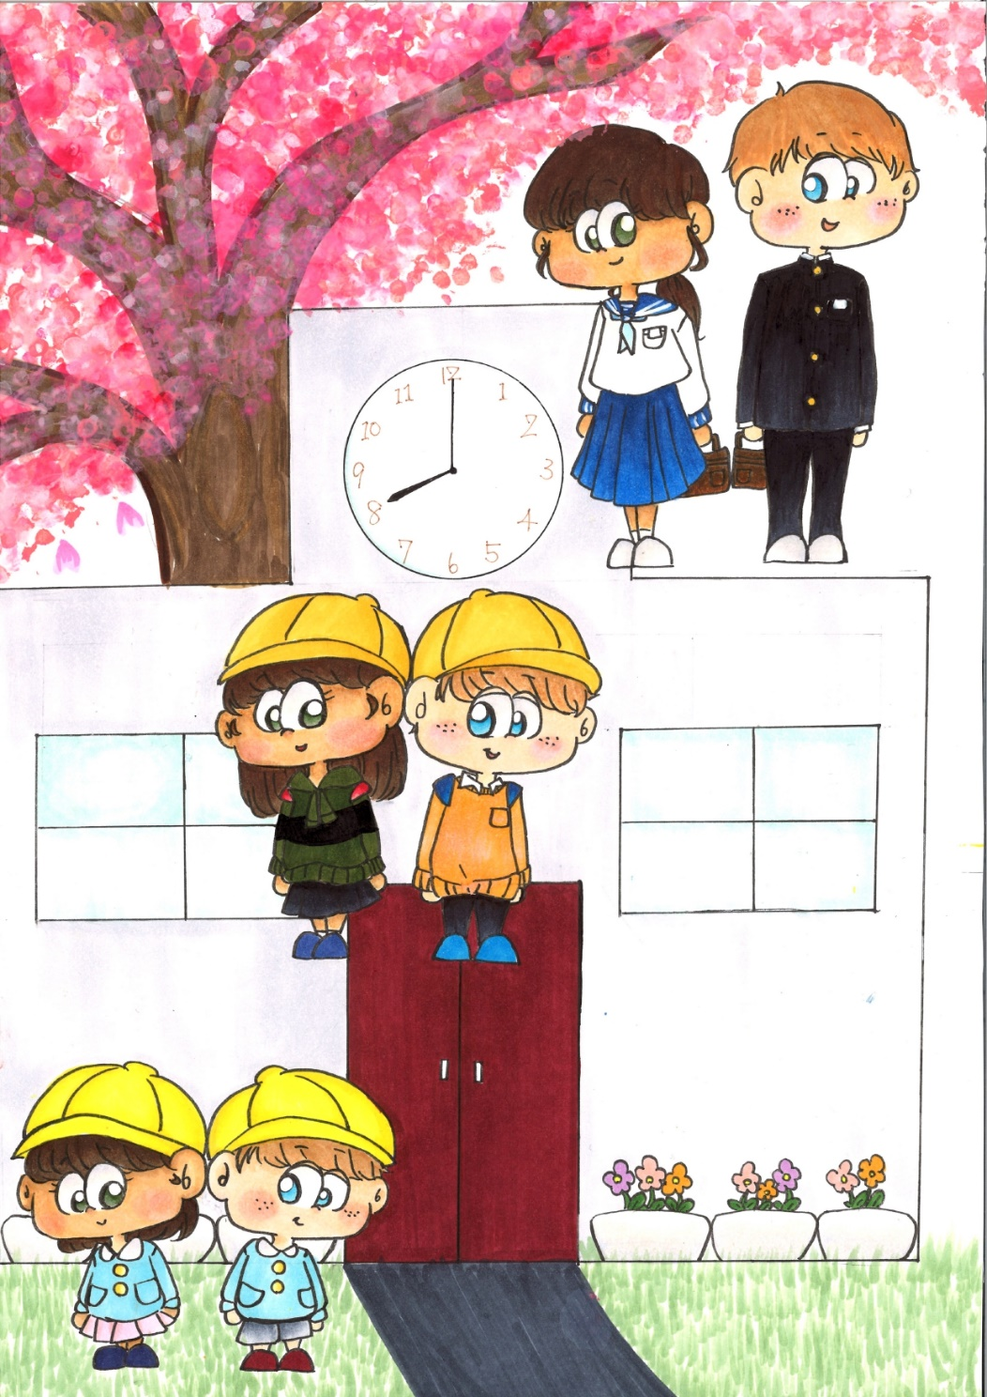

**Guia de**

**Matrícula**

**中学校２学期制Ver.**

**Conselho de**

**Educação de Ibaraki**

Ⅰ．の子どもをとする　 Instalações para crianças em idade pré-escolar

|  |  |  |  |
| --- | --- | --- | --- |
|  | Jardim da infância | こども  Centros de Educação Infantil | （む）  Creche  (Inclui serviços de creche baseados na comunidade) |
| Alvo | からのにするまでの  Crianças de 3 anos de idade até o início do ensino fundamental | でのの・にかかわらず、すべての・  Todos os bebês e crianças pequenas, independente de serem ou não cuidados em casa | のにより、でができない・  Bebês e crianças que não podem ser cuidadas em casa devido ao trabalho dos pais, etc. |
| の  /  Educação diária /  Horas de cuidados infantis | 4（）  ()をしているもある。  4 horas (padrão)  Algumas instalações oferecem creches por longas horas (assistência prolongada). | ４～11  をしているもある。  De 4 à 11 horas  Algumas instalações oferecem cuidados infantis prolongados. | 8（）  11（）  やのをしているもある。  のはない。  8 horas (curto prazo)  11horas (padrão)  Algumas instalações oferecem creche após o expediente à noite e nos feriados.  Não há férias longas como as férias de verão. |
| Taxas de assistência infantil, etc. | による。  ）はに。  ）に。  Depende de cada jardim de infância.  (Escolas particulares) as taxas da creche são pagas para o jardins de infância.  (Público) Pagamento a governos locais. | が。  É decidido pelo fundador. | のにが。  A decisão é tomada pelo prefeito do município de acordo com a situação tributária dos pais |
| Jurisdição | Ministério da Educação, Cultura, Esportes, Ciência e Tecnologia | 、、  Gabinete 、Ministério da Saúde, Trabalho e Bem-Estar Ministério da Educação, Cultura, Esportes, Ciência e Tecnologia | Ministério da Saúde, Trabalho e Bem-Estar |
| Características | でのとでのがよくえる。  Os cuidados em casa e a educação em instituições podem ser equilibradas. | とののを、っている。  のになどを。  Funciona como creche e jardim de infância.  Consultas sobre educação infantil serão fornecidas para famílias locais que criam filhos. | 0からことができる。  でのができないのみけれられる。  Poderá receber os cuidados antes de completar com menos de 1 ano.  Só é aceito se a criança não puder ser cuidada por longas horas em casa. |

１

1

をするについて３つのをいます｡

Existem três categorias de certificação para crianças que utilizam as creches.

NÃO

SIM

3 Acima de 3 anos

に

Se enquadra na necessidade de cuidados infantisldcare

に

Se enquadra na necessidade de cuidados

1

Aprovado como nº 1

2

Aprovado como nº 2

のなし

Não requer nenhuma certificação

NÃO

SIM

3

Aprovado como nº 3

SIM

NÃO

にのかりが

Cuidados temporários estão disponíveis conforme necessário

・こども

Jardim da infância

Centros de Educação Infantil

・こども

Creches

Centros de Educação Infantil

**Fluxo de certificação nº 1** 　[Jardim de infância e centros de educação infantil

(parte educacional)] até a admissão　　　1【・こども()】のまでの

|  |  |
| --- | --- |
| の・ | Coleta de informações do jardim de infância / participação de aulas experimentais |
| ・ | Orientação e visita escolar |
| が | Cada instalação distribui o formulário de inscrição |
| 、にを  (に，のいをすることがい) | Envie a inscrição diretamente para a instalação  (Muitas vezes são feitas entrevistas e pagamos a taxa de entrada neste momento) |
| ，をじてへ、 | Anúncio de aprovação, pedido de certificação aos municípios através do jardim, emissão de certificação |
| 、と | Sessão de instrução para a admissão às instalações. Firmar um contrato com uma instalação |
| () | Cerimônia de entrada |

**Fluxo de certificação nº ２ e 3** 　[Jardim de infância e centros de educação infantil

(parte educacional)] até a admissão 2,3【・こども()】の（）までの

2

|  |  |
| --- | --- |
| （＿＿＿＿課）で | Distribuição de formulários de inscrição na prefeitura (Setor responsável __________) |
| ・（4（）のは11がい） | Entrega e avaliação dos formulários de inscrição (No caso da admissão em abril, o pedido de inscrição deve ser realizado até o prazo determinado, geralmente em novembro.) |
| から（），の | Notificação de resultados dos municípios (emissão de certificado de aprovação) e determinação do valor das taxas |
| したい（）へしみ | Inscreva-se na instalação que deseja utilizar |
| がの、 | Os municípios ajustam e decidem onde irá entrar. |
| （）と | Firme um contrato com as instalações |
| ，（） | Exame médico e orientação para admissão |
| （） | Admissão à instalação |

Ⅱ.　・ち　　Roupas e pertences pessoais

やはにようにしましょう。また、すべてのやにはをください。

Sempre mantenha as roupas e os pertences do seu filho limpos.

Fora isso, certifique-se de que escreveu o nome do seu filho em todas as roupas e pertences.

◎　Roupas

|  |  |  |  |
| --- | --- | --- | --- |
| の  Exemplos de vestuário | | Quando as crianças chegam e saem das instalações | Dentro das instalações |
| Jardim da infância  こども（）  Centros de Educação Infantil  (parte educaçional) | | を。がないもあります。  As crianças costumam usar uniformes.  ダウンロード可能】 幼稚園服 イラスト - かわいいフリー素材集 いらすとやAlgumas instalações não possuem uniformes. | やでごします。  紅白帽のイラスト（紫）体育着・体操着のイラスト園服（水色）のイラスト | かわいいフリー素材が無料のイラストレインAs crianças usam batas ou roupas de ginástica |
| Creches  こども  ()  Centros de Educação Infantil (infantário) | 0-2  Bebês  De 0 à 2anos de idade | ・がせやすい　・　・　がいいです。  Roupas **fáceis de tirar, colocar e mover** são as melhores e mais indicadas. | |
| 3-５  Crianças  De 3 à 5anos de idade | やを。  がないもあります。  As crianças usam batas e uniformes.  Algumas instalações não possuem uniformes園服（水色）のイラスト | かわいいフリー素材が無料のイラストレイン通園バッグを掛ける幼稚園生のイラスト（女の子） | 園服（水色）のイラスト | かわいいフリー素材が無料のイラストレイン楽しそうに走る子供達のイラスト | かわいいフリー素材集 いらすとややでごします。  Crianças passam o tempo usando batas e roupas simples. |

しくは、のおさんをさせるのおらせをしてください。

などのは、やのれがあるため、つけないようおいされることがいです。

Para obter detalhes, verifique a notificação da instalação para onde seu filho irá.

Evite usar acessórios como brincos, nas crianças, pois elas podem se ferir ou engolir acidentalmente.

3

◎ Coisas a serem preparadas

7

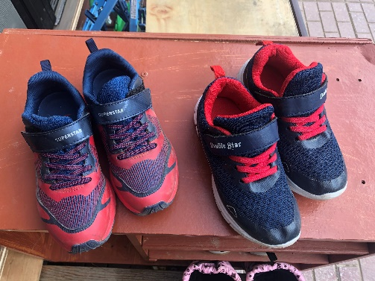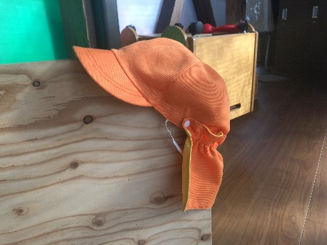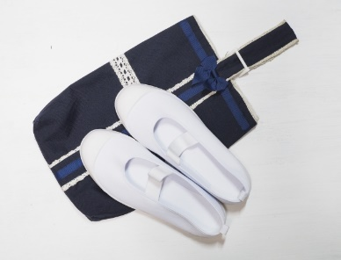

6

4

3

2

1



9

8

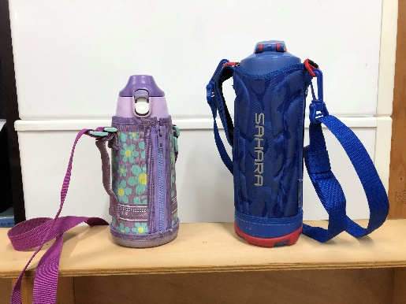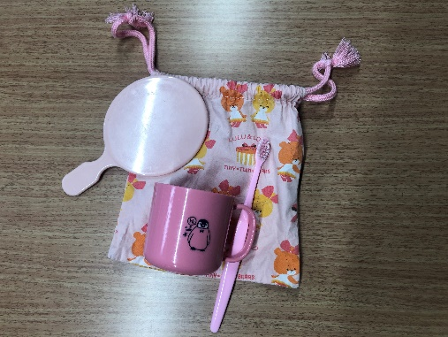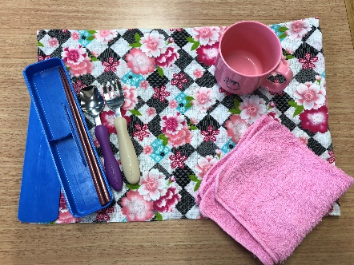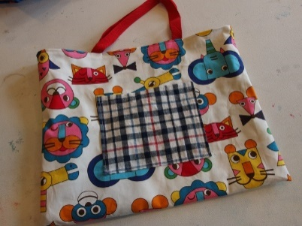

11

10

12

15

13

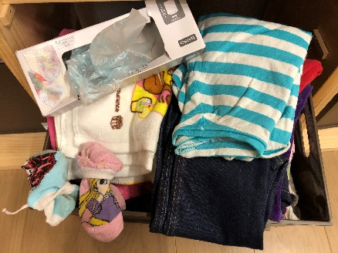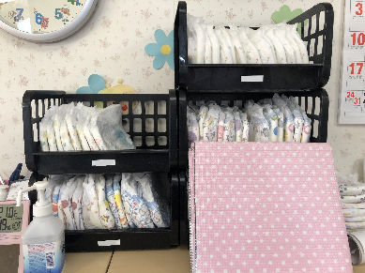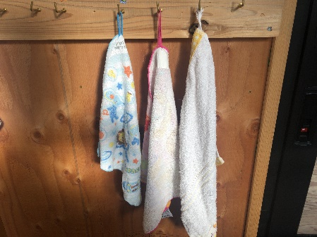

14

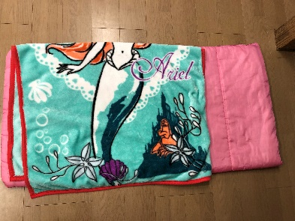

1 　　　　　　1 mochilas escolares

2 2 Boné escolar

3 　　　　　 3 Crachá

4 き 4 Sapatilhas para uso interno

5 き 5 Sacos para guardar as sapatilhas

6 6 Chapéu de cor

7 きの 7 Calçados de uso externo

8 8 Bolsa auxiliar

9 9 Conjunto de talheres

10 き 10 Escova de dentes

11 11 Cantil(Garrafa de água)

12 き 12 Toalha com laço para pendurar

13 の・ 13 Troca de roupa e roupa íntima

14 おむつ・おしりふき(のみ) 14 Fraldas e lenços (apenas bebês)

15 (なのみ) 15 Conjunto de edredom(para as crianças que dormem nas creches)

では、、、をわないがいので、ごでうようにしましょう！

A maioria das instalações não lavam os talheres , escova de dente e garrafas de água, então você deve lavá-los em casa todos os dias！

からやをは… Quando roupas ou roupas íntimas de uma instituição é emprestada,

：でして２～3にに。 Roupas: lave-as em casa e devolva ao professor dentro de 2 à 3 dias alguns dias

：2りあります。のにしてください。 Roupa intíma: Existem dois procedimentos. Por favor, verifique com o professor.

①しいをって、２～3にのへす。 　①Compre um novo e devolva em alguns dias.

②して、２～3ににす。　　　　　　　　　　 　②lave-as em casa e devolva em alguns dias

4

Ⅲ.　との・について

Como entrar em contato com as instalações de educação infantil e como deixar e pegar as crianças .

◎　Ao faltar

をは、そののまでに、がでむことをください。

までにがしないと、たちはしてしまいます。

Quando seu filho precisar faltar na instalação(creche,etc..), certifique-se de avisar a instalação pelo responsável durante a parte da manhã deste dia.

Os professores ficam preocupados se seus filhos não chegam na hora marcada.

「、NOME DA CLASSE　 NOME DO SEU FILHO 。

　　　　　MOTIVO　　　　　。」

１　ねつが38℃あります。　NETSU GA 38 DO ARIMASU (Ele / Ela tem febre de 38 graus.)

２　かぜをひいている KAZE WO HIITEIRU (Ele / Ela está resfriado.)

３　きもちがわるい KIMOCHI GA WARUI (Ele / Ela não esta se sentindo bem.)

４　けがをしました KEGA WO SHIMASHITA (Ele / Ela está ferido.)

５　おなかがいたい ONAKA GA ITAI (Ele / Ela está com dor de estômago.)

◎する Em caso de atraso

するも、とようにまでにをしてください。そのに、にするのかもましょう。

Quando você estiver atrasado, por favor, ligue pela manhã, avisando, assim como quando você estiver ausente.

「、 NOME DA CLASSE 　 NOME DO SEU FILHO 。

　　　。

HORÁRIO QUE CHEGARÁ 　　。」

◎ Ao levar e buscar

には、がまで、でがにくれたりします。によってがないところもあります。がするのでわせます。

Depende muito mas, geralmente os pais levam os filhos para as instalações utilizada ou os professores vêm buscá-los de ônibus. Você pode enviar seu filho para a instalação da maneira que desejar .

5

◎きしのの Quando você deixar o seu filho

、にどもをけるに、やにかかっていることをに。

Quando você deixa seu filho com um professor pela manhã, você deve contar a ele especificamente sobre sua condição física e o que o preocupa.

・いつもより　あさごはんを　たべませんでした。 ITSUMOYORI ASA GOHAN WO TABEMASENDESHITA.

(Ele / Ela não tomou café da manhã mais do que o normal.)

・きのうから　げりぎみです。 KINOUKARA GERI GIMIDESU. (Ele / Ela está com diarreia desde ontem.)

・よる、　せきが　でていました。 YORU SEKIGA DETEIMASHITA. (Ele / Ela estava com tosse à noite.)

・いもうとと　けんかしてから　おちこんでいます。 IMOUTO TO KENKASHITEKARA OCHIKONDEIMASU.

(Ele / Ela está deprimido desde que brigou com a irmã.)

・けがを　しています。KEGAWO SHITEIMASU. (Ele / ela está ferido.)

・くすりを　もたせました。しょくごに　のませてください。

KUSURIWO MOTASEMASHITA.SYOKUGONI NOMASETEKUDASAI.

(Estou enviando remédio para ele / ela tomar. Por favor, dê após as refeições.)

◎の（） Como usar a agenda de contatos （Exemplo）

　　　　　はじめのいっぽ（）の　 No caso da HAJIME NO IPPO HOIKUEN (creche multicultural)



6

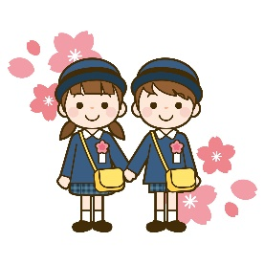Ⅳ.な　　Eventos importantes

1. Entrance ceremony ( / NYUUEN SHIKI　 / NYUUSHO SHIKI)

()は、にるどもとそのがするです。のでなわれることがいです。

はスーツなど、なですることがいです。まりではありませんが、すぎないようにしましょう。

A cerimônia de entrada é uma cerimônia da qual participam crianças que entram na pré-escola e seus pais. Freqüentemente, é realizado no recinto de eventos das instalações. Os pais costumam comparecer com roupas formais, como ternos. Não é uma regra, mas não vamos ser muito casuais.

1. Excursão (　ENSOKU)

（）をて、いやなどにでおします。などやむをないはします。おをってきます。のは、もにします。

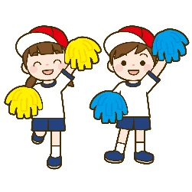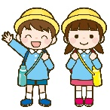 As crianças deixam as instalações e vão para um parque ou museu distante em um grupo. Só não participam, crianças com razões inevitáveis, como má condição física. As criaças devem trazer o almoço. No caso de uma excursão entre pais e filhos, os responsáveis devem ir junto.

1. Gincana esportiva (　UNDOU KAI)

は、どもたちがでったりをしたりするです。にけて、どもたちはたくさんをします。が来てくれることをしみにしています。どものをてあげてください。

O Dia do Esporte é um evento onde as crianças correm e dançam no campo da escola.

As crianças praticam muito para o dia dos esportes. Eles estão ansiosos pela vinda de sua própria família.

Por favor, observe e participe do crescimento do seu filho.

1. Apresentação escolar (　SEIKATSU HAPPYOUKAI)

どもたちが、にってでをしたり・をしたりします。

にてもらうために、どもたちはをってたくさんしてをえます。

のがなもありますので、のもです。

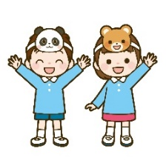As crianças sobem no palco e representam uma peça de teatro, um coral ou um conjunto instrumental com a classe.

As crianças praticam muito durante um longo período de tempo para serem vistas pelos pais. Você pode precisar preparar roupas, então precisa-se da cooperação dos pais.

5) Cerimônia de formatura ( / SOTSUEN SHIKI　 / SOTSUSHO SHIKI)

（）は、どもたちがでのをしたことをい、おになったたちにおれとおをいうものです。は、（）がましいです。

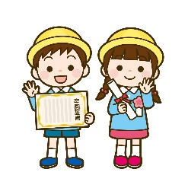A cerimônia de formatura é uma cerimônia para celebrar a formatura das crianças da pré-escola e para se despedir e agradecer aos professores por sua ajuda. Quanto às roupas, é preferível o formal, assim como a cerimônia de entrada.

7

Ⅴ. の 　 SISTEMA EDUCACIONAL NO JAPÃO

小・中学校

Escola primária / Ginásio

では（６から12までの）と（12から15の３）はで、この９はとしてどもはをけるがあります（この、どもはくことはできません）。また、そのは、どもにをがあります。ではびやはなく、としてのにします。

No Japão, a escola Primária( fundamental 1) / SHOUGAKKOU (de 6 a 12 anos) e o Ginásio ( fundamental 2) / CHUUGAKKOU (de 12 a 15 anos) são obrigatórias. Basicamente, as crianças precisam receber a educação escolar desses 9 anos (6 anos do ensino fundamental 1 e 3 anos do ensino fundamental 2 ). Durante esses 9 anos, as crianças não podem trabalhar. Os pais ou responsáveis também são obrigados a fornecer educação aos seus filhos. Nesses 9 anos de ensino obrigatório, os alunos não pulam ou reprovam de série. Eles serão da série que vai de acordo com sua idade.

* これらののは、4にまり、3にわる。

O ano letivo escolar começa em abril e termina em março.

　(Idade)

22.....

Universidade



20.....

Faculdade de curta curação

高等教育

Ensino superior

Escola de especialização do ensino médio



短期大学

18..... .................................

Ensino médio

Escola vocacional

義務教育（Ensino obrigatório)

職業訓練校

Escola de ensino médio

中等教育

Ensino Fundamental

Médio

15.....

Ginásio

(Ensino Fundamental 2)



中等教育

学校

Escola de educação obrigatória l

12..... .... .........................

Escola primária

(Ensino Fundamental 1)



義務教育

学校

初等教育

Ensino Fundamental

6......　　　　　　　　　　　　　　　　　　　　　　　　　　　　　　　　　　　............................

8

|  |  |  |  |
| --- | --- | --- | --- |
| Escola | きするところ  Local de procedimento | （）  Como escolher uma escola (pública) | ()  Exames de admissão (publica) |
| Escola primária  Fundamental 1 | Secretaria municipal de educação | が  Designado pela cidade | なし  Não |
| （）  Ginásio  Fundamental 2 (Regular) | Secretaria municipal de educação | が（あり）  Designado pela cidade  ( Existe um sistema de solicitação de mudança de escola) | なし  Não |
| Escola de educação obrigatória | Secretaria municipal de educação | が  Designado pela cidade | なし  Não |
| ／  Escola secundária municipal ／  Escola de ensino secundário | Conselho Municipal de Educação | する  Escola desejada | あり  Sim |
| Ensino médio | Conselho Municipal de Educação | する  Escola desejada | あり  Sim |

**Mensalidade**

|  |  |  |  |  |  |  |
| --- | --- | --- | --- | --- | --- | --- |
|  | Escola primária  Fundamental 1 | Ginásio  Fundamental 2 | Escola de educação obrigatória | /()  Escola de ensino secundário Estadual  /Escola de ensino secundário  (1º Período) | ()  Escola de ensino secundário  (2º Período) | Ensino médio |
| Mensalidade | Gratuito | | | | ではない  ※のにの  Não grátis  * Ser elegível para subsídios avaliação com base na renda familiar | |
| Custo do livro didático | Gratuito | | | | ではない  Não grátis | |
| など  Material escolar, etc. | ではない　　※やなどもとなります。  Não grátis ※ Você tem que pagar pela merenda escolar e pela viagem escolar, etc.  9 | | | | | |

* ・　 Programas de concessão e bolsa de estudos

1. 、：「」
   * 1. Escolas públicas de ensino fundamental e médio: sistema de "auxílio financeiro para frequência escolar"

（おがないなど）により、（へくこと）がであるとからとき、のおやなどなが。は、やなどがあります。はをじてに。

Por razões financeiras (por exemplo, se não tiver dinheiro, etc.), se o Conselho de Educação reconher que é difícil frequentar à escola (ir à escola), a escola pode receber a assistência necessária, como dinheiro para material escolar e merenda escolar.

1. ：「」

②　Ensino médio: sistema de "bolsa"

を、にあてるためのをできます。

では、にするの（、など）をするなどがあります。

Independentemente da escola do ensino médio ser pública ou privada, você pode receber o fundo de apoio à inscrição no ensino médio para pagamento de matrícula e mensalidades.

Em cada província há bolsas de estudo para alunos do ensino médio, que apoiam despesas educacionais, despesas com livros didáticos, despesas com material escolar, etc., além de mensalidades para famílias de baixa renda..



はこちら　**「」**

https://www.edu.pref.ibaraki.jp/board/gakkou/koukou/syogakukin/index.html

とは…

のやなどをするです。はで、もです。

にを。

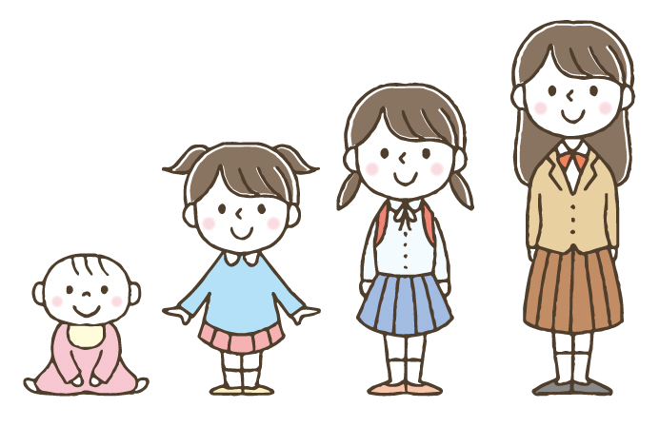

**O QUE É O FUNDO RESERVADO PARA VIAGEM ESCOLAR...?**

É um sistema para reservar a taxa de transporte e taxa de acomodação para a viagem escolar todos os meses. É opcional. Você pode pagar em uma única vez.Verifique com a escola

10



・など，きのはこちら

Informações antes dos procedimentos de inscrição,

como transferência de entrada e saida

「のための」

**Associação Internacional de Ibaraki “Guia para Residentes Estrangeiros”**

Ⅵ.

Procedimento de matrícula escolar

**①　の　 Em caso de Transferência**

□ ＿＿＿（○○○○課） に。

Vá até ao Conselho Municipal de Educação de ______

（ Departamento　　　　　　）

□ どもをさせたいことをえる。　「」をする。

Informe-os do seu desejo de que seus filhos frequentem uma escola japonesa. Preencha os itens necessários no “Formulário de Inscrição para Matrícula de Alunos Não Japoneses”.

□「」をもらう。

Obtenha a “Permissão de Inscrição para Estudantes Estrangeiros” (Gaikokujin Jidou Seito Nyuugaku Kyokasho)

□ されたに、のについて。

「」を(からののは、のも)する。→が。

Vá para a escola designada e discuta com a escola a vida escolar da criança de agora em diante. Envie a "carta de admissão" para a escola primária. (Em caso de transferência do exterior, documentos escolares do seu país de origem também são necessários.) → Decida para qual série será transferida.

__市町村名_ Conselho Municipal de Educação

Endereço:　住所

TEL:

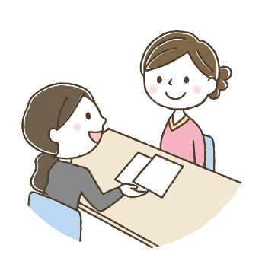

11

: のはどものをでめています。４からの４にまれたどもはじになります。のどももでがまります。もしかしたらどもはのとにならないがあります。ただし、どもがのとして、についていくことができないとされたは、にをげるがます。でされたで、のあるにすることがです。

P.S. As séries escolares serão decididas pela idade dos alunos no Japão. Os alunos que nasceram de 2 de abril até 1 de abril do ano seguinte estarão na mesma série. É aplicado a todos os alunos, incluindo alunos estrangeiros. Seu filho pode não ser matriculado na mesma série que cursava na escola de seu próprio país. Se um aluno for julgado que ele / ela não pode continuar o estudo por causa do conhecimento do japonês, ele / ela pode ser autorizado a diminuir a série temporariamente. Ou ele / ela pode mudar a escola para onde são oferecidas aulas de japonês.

にすること：O que verificar antes de entrar na escola：

　するの　 Histórico educacional que seu filho tinha antes da transferência

　　 Tempo de permanência

　　　　　 　　Data de nascimento

　いた　　　　A série que estava na escola anterior

　やのの Nível de uso da língua japonesa da criança ou da família

　やの　　　　Nomes da criança e seus familiares

　の　　　　　Endereço Atual

　の　　　 Contatos de emergência

　への　　　 As rotas de ida e volta para a escola

　の　　 Condição de saúde

**②（4）からする（）Procedimento para entrada regular (Escola Primária)**

は４からまりますので、のの４にへおさんをしくさせたい、んでいるののにそのをしておけば、かのがます。

O ano letivo começa em abril no Japão. Se você se inscrever no Conselho de Educação da cidade onde mora, receberá algumas notificações.

8 ＿＿市町村にのあるのに「」のがる。

　　までにでみをする。 ※カード，，が

Agosto O formulário de inscrição será enviado aos responsáveis que registraram o Certificado de Registro de Estrangeiro. Preencha o formulário e envie ao Conselho de Educação dentro do prazo.

10 「の（はがき）」を、をする。

Outubro Você receberá o documento para exames médicos e preencherá o formulário.

(SHUGAKUJI KENKOU SHINDAN NO TSUUCHISHO)

11　　の。　されたにでにく。、、、などのと、なやにのが。

Novembro Tanto os responsáveis quanto a criança vão no horário designado para o exame médico.

Será realizado um check-up de saúde de clínica médica, oftalmologia, otorrinologia, odontologia. Também serão dadas orientações sobre higiene e orientação para ingressar na escola primária.

12　 「」がく。のにに。

Dezembro Você receberá o NYUUGAKU TSUUCHISHOU (notificação de admissão) e o

SHUUGAKU TSUUCHISHO (notificação de entrada na escola).

Você deve levar os dois quando for à recepção.

2　　がある。

Fevereiro Reunião explicativa para o ingresso na escola.

4　 。された、までにでに。

**：**のに。でなで。 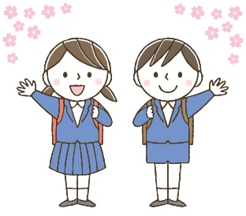

Abril Recepção. Os responsáveis e o novo aluno devem estar na escola na hora marcada.

**Cerimônia de entrada**: Vá para o ginásio de esportes. Certifique-se de usar algo formal (tanto o novo aluno quanto seus responsáveis).

のはのみでにむかい、やののを。、、などがされます。はのに。その、はしません。

Após a cerimônia de entrada, todos os novos alunos (sem os pais) irão para a sala de aula para ouvir a instrução e a programação do dia seguinte. Um crachá (NAFUDA), livros didáticos (KYOKASHO), questionário (KOJINCHOSASHO) serão fornecidos nessa ocasião. SHIGYOSHIKI (cerimônia de abertura / primeiro dia de aula) será realizada no início do novo semestre e é apenas para os alunos. Não é necessário que os pais participem do SHIGYOSHIKI.

しないと、がので、ないように。

Se você não,fizer a inscrição, você não receberá as informações de orientação para o ingresso escolar , então tome cuidado para não esquecer.

12

AVISO DE ADMISSÃO（）

郵　便　は　が　き

〒100-000

　　　　　　　○○市○○町○-○-○

○○様

No.

**入　学　通　知　書**

令和　　年　　月　　日

保護者　様

○○市教育委員会

　　　　（○○課）

次のとおり入学されるよう通知します。

入学者名

生年月日 年 月 日 性別

入学期日 令和○○年　４ 月　１　 日

指定学校 ○○市立

**入学受付日 令和○○年　４ 月　１ 日（月）午前9時**

* 上記の宛名は、住民票上の世帯主としておりますので御了承ください。
* 裏面を御覧下さい。

中央局

**料金後納**

**郵　便**

Nome do estudante

Por favor inscreva-se como segue.

Data de nascimento

Nome da escola onde seu filho ingressará

Data de entrada na escola

Data de admissão

※O endereço acima é o do chefe da família que consta no cartão de residente.

※Por favor, veja o verso.

13

Ⅶ.でな　 MATERIAIS DO GINÁSIO QUE VOCÊ PRECISA

さんがへが、やになをしましょう。

をにしてさんのにして。

Compre o material escolar necessário antes do início das aulas. Você pode ver os materiais comuns de que precisa na lista a seguir. Dependendo das escolas, os materiais necessários podem ser diferentes. Certifique-se de verificar a lista da escola onde seu filho irá frequentar.

a) と() Roupas e pertences pessoais （EXEMPLO）

1. ともに，のとがある。からがいるのをこと。

Uniforme (SEIFUKU) Existem roupas de verão e roupas de inverno designadas pela escola para homens e mulheres. Pergunte à escola sobre as lojas onde os uniformes são vendidos.

1. ※によってのがあるがある

Calçados internos especificados (UWABAKI) Designação da escola

※ A cor pode ser designada dependendo da série.

1. やしたは。のにされる。

O crachá (NAFUDA) será entregue no dia da cerimônia de entrada.

Quando você se perde, tem que comprar um crachá novo.

1. Mochila escolar (TSUUGAKU KABAN)　Cores sobrias

⑤　　のTや　Roupas de ginástica e camisetas designadas pela escola

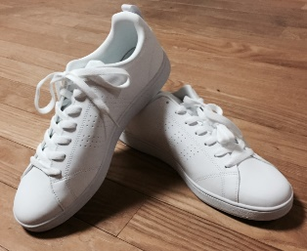

③

②

①

②②

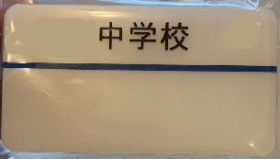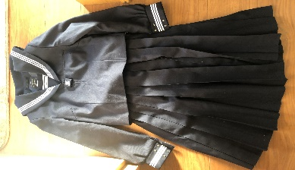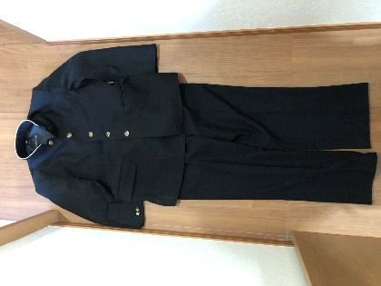

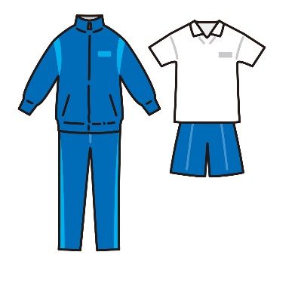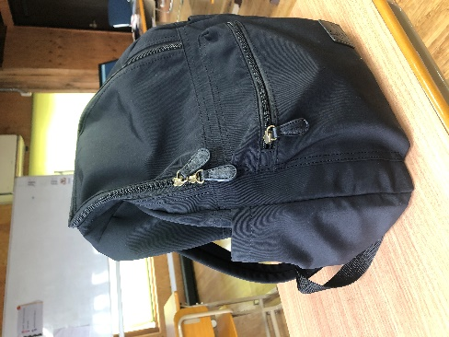

⑤

④④

②

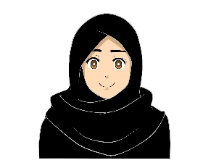・・はされています。

De modo geral, piercing, permanente e maquiagem são proibidos.

などのながなは、にしてください。

Se você precisa de consideração religiosa, como o hijab, consulte a escola.

14

b) 　 Materiais escolares

* はされています。

Livros didáticos (KYOUKASHO) são distribuidos gratuitamente.

* の Cadernos para cada matéria
* 、、、、　など　Papelaria :estojo, lápis, borracha, régua, etc.
* 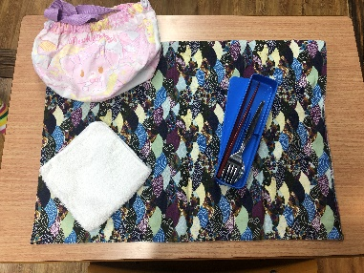、、、はし、

Conjunto de almoço (KYUSHOKU SETTO): guardanapo (NAPUKIN),

colher, garfo e hashi (HASHI), máscara (MASUKU)

にされるもの（）　Os itens são distribuídos após a inscrição (exemplos)

・　・Agenda do aluno

・　・Capacete

・　・Adesivo de autorização do uso de bicicleta para ir à escola

○　について　　○Sobre o trajeto de bicicleta para a escola

に「」をし、をもらい、に。

のため、にはがめられていますので、きちんとしてしましょう。

Você envia um "pedido de permissão para ir de bicicleta" para a escola. Pegue o adesivo de registro e o cole na bicicleta.

Para sua segurança, existem regras restritas para ir à escola de bicicleta, por isso certifique-se de segui-las à risca.

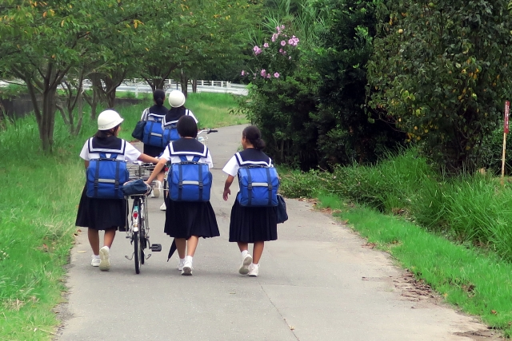

15

Ⅷ.の1() 　CRONOGRAMA ANUAL DE UM GINÁSIO (Exemplo)

|  |  |  |
| --- | --- | --- |
| Semestres | Mês | Eventos anuais |
| 1º Período | 4  Abril | Cerimônia de entrada, cerimônia de abertura  　 Admissão temporária as atividades de clube  Exame médico, exame médico periódico  ＰＴＡ Reunião geral da associação de pais e professores (PTA), dia dos pais (visita de classe)  Visita domiciliar dos professores |
| 5  Maio | Admissã oficial às atividades do clube(BUKATSU)  Reunião do conselho estudantil  ・ 　Teste intermediário /Teste de avaliação de  desempenho nacional  (1)・(3) Excursão (1ªAno) /Viagem escolar (3ªAno) |
| 6  Junho | Mudança sazonal de roupas  Teste intermediário  (2) Viagem de aprendizagem |
| 7 Julho | Dia de observação de aula pelos pais e Orientação de carreira |
| Férias de Verão | 8  Agosto | Férias de Verão |
|  | 9  Setembro | Exame final  　Treinamento para refúgio Gincana Esportiva |
| 2º Período | 10月  Outubro | Mudança sazonal de roupas  Festival cultural |
| 11  Novembro | Reunião Individual de Pais,Filhos e Mestres  (3) Teste de desempenho municipal (3ª Ano)  Teste intermediário |
| 12  Dezembro | Orientação sobre ingresso a escola |
| Férias de Inverno |
| 1  Janeiro | (1) Teste de desempenho municipal (1º e 2º Ano)  (3) Reunião Individual de Pais,Filhos e Mestres (3º Ano)  Exame final |
|  |
| 2  Fevereiro | Teste de fim de ano(último teste do ano letivo) |
| 3  Março | Exame de Admissão para a Escola de  Ensino Médio da Província de Ibaraki  Cerimônia de graduação　 Cerimônia de encerramento |

（２の）　（No caso de um sistema de dois períodos）

により、のがなります。A programação do evento varia de acordo com cada escola.

16

　の DIA TÍPICO EM UMA ESCOLA DO ENSINO FUNDAMENTAL Ⅱ（GINÁSIO）

1. Indo para a escola ( TOUKOU)

Você pode ir e voltar da escola a pé ou de bicicleta. Você deve usar capacete quando for à escola ou sair de bicicleta. Se você vai para a escola de bicicleta, você precisa se inscrever, portanto, verifique o método de inscrição de cada escola. A ida e a saída da escola são feitas pela rota designada.

Siga as regras de trânsito e vá para a escola com segurança.

2) No caso de se atrasar, faltar ou sair da escola mais cedo

(や･の CHIKOKU,KESSEKI or SOUTAI)

Caso se atrase ou falte, tem que se comunicar com a escola por telefone. Caso não entre em contato com a escola, o professor ficará preocupado e ligará para sua casa.

Ao precisar sair da escola mais cedo (SOUTAI):

Se houver necessidade de sair mais cedo da escola, precisará de uma autorização do professor. Se o seu filho tiver que deixar a escola por causa de problemas de saúde, o professor entrará em contato com os responsáveis.

3)Reunião matinal ／ Aprendizagem matinal（の／の　ASA NO KAI／ASA NO GAKUSYUU）

Na reunião da manhã, iremos observar o seu estado de saúde e confirmar os horários das atividades do dia e os assuntos à serem comunicados. No estudo da manhã, praticam leitura, fazem atividades escolares e testes

4) Aula ( JUGYOU)

Na escola primária, a aula dura 50 minutos e haverá 5 minutos de intervalo. A aula será realizada de acordo com o horário das aulas (時間割 JIKAN WARI). Verifique bem o (時間割 JIKAN WARI) para preparar o livro didático apropriado (教科書 KYOUKASYO) e os cadernos.

5) Almoço ( CHUUSYOKU)

De segunda a sexta-feira, o almoço escolar (給食KYUSHOKU) será oferecido. Todos os alunos comerão a mesma comida, exceto aqueles que têm restrições.

1. Limpeza (　SOUJI)

Os alunos devem limpar sozinhos as salas de aula, corredor, banheiros, etc. em escolas no Japão.

1. Reunião antes de voltar para casa (の　KAERI NO KAI)

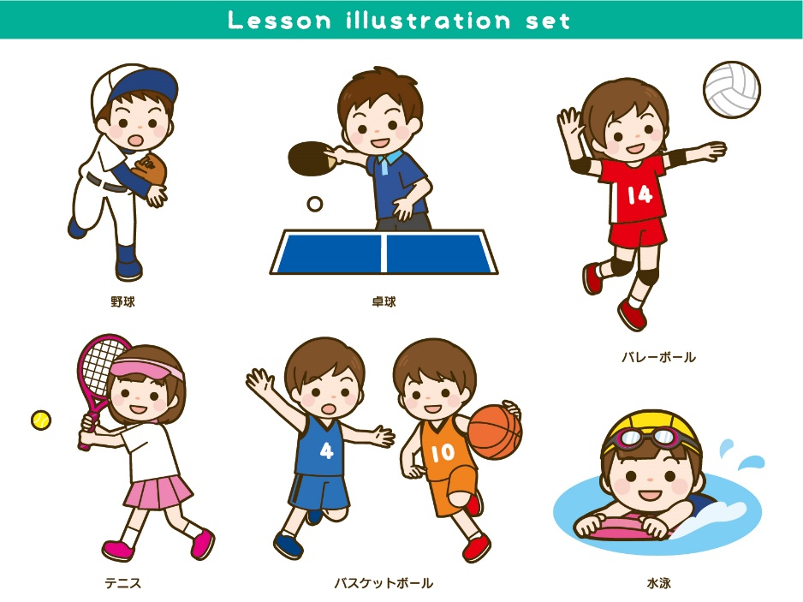Os alunos têm uma reunião antes de voltar para casa. O professor da sala informará sobre a lição de casa e as atividades do dia seguinte para as crianças. Por favor, verifique o livro de comunicações do seu filho / filha porque os comunicados serão anotá-dos nele

1. Atividade do clube (　BUKATSUDOU)

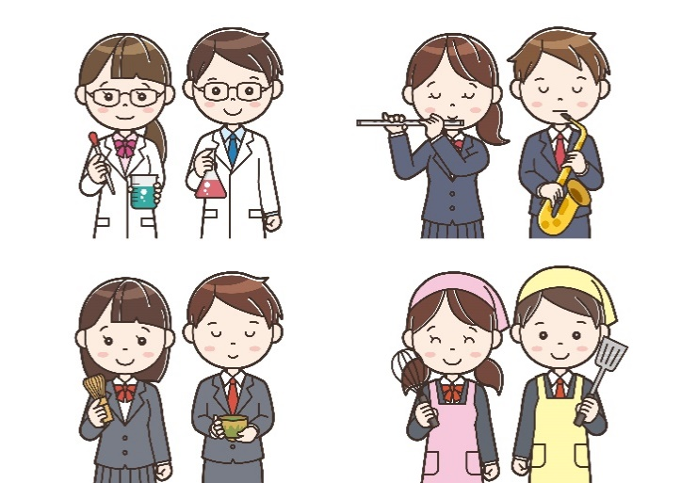Atividades de clube são atividades realizadas pelos alunos em relação aos esportes, cultura e aprendizagem que desejam,realizado principalmente após as aulas, sob a orientação de professores, tendo como parte das atividades de educação escolar. A maioria dos alunos do ginásio participa das atividades do clube.

17

Ⅸ. との

PRINCIPAIS EVENTOS E ATIVIDADES QUE NECESSITAM A PARTICIPAÇÃO DOS PAIS

Na escola japonesa, a reunião de consulta educacional é mantida. Esta é uma grande oportunidade para os pais conversarem com os professores da sala de aula sobre a vida escolar de seu filho como; se seu filho é bem tratado, se dá bem com outros alunos ou é vítima de bullying (IJIME), se ele se sente confortável para que venha para a escola ou consulte sobre o futuro dele / dela e assim por diante.

1) Visita domiciliar dos professores ( KATEI HOUMON)

Durante os meses de abril e maio, o professor da sala de aula visitará a casa de cada aluno. A professora e os pais terão uma conversa sobre a vida escolar e a família do aluno. É uma oportunidade para os responsáveis (pais) conhecerem o professor da turma e como seu filho está se saindo na escola. É uma visita de cerca de 10 à 15 minutos.

2) Dia de observação de aula pelos pais ( JUGYOU SANKAN)

Este é um evento em que os responsáveis / pais observarão como seu filho está estudando na escola.

Certifique-se de ler a notificação da escola sobre o dia dos pais para verificar a data e a hora.

3) Associação de pais( HOGOSHA KAI)

Esta reunião é realizada para que os responsáveis / pais e o professor da turma conversem sobre a vida escolar de seu aluno. É realizado a cada trimestre.

4) Reunião / consulta individual ( KOJIN MENDAN)

Esta reunião / consulta é entre pais / responsáveis, aluno e professor de sala de aula. Esta é uma boa oportunidade para falar sobre preocupações. O professor da sala de aula decidirá a data e a hora da reunião / consulta individual. Caso os pais / responsáveis desejem conversar com o professor da sala de aula sobre algo específico, eles podem pedir ao professor para combinar a data e o horário convenientes. O terceiro ano do ensino médio é uma oportunidade importante para escolher uma carreira após a formatura e o ensino médio para fazer um exame.

Por favor, ajuste sua programação e certifique-se de comparecer.

5) Lancheira ( OBENTO)

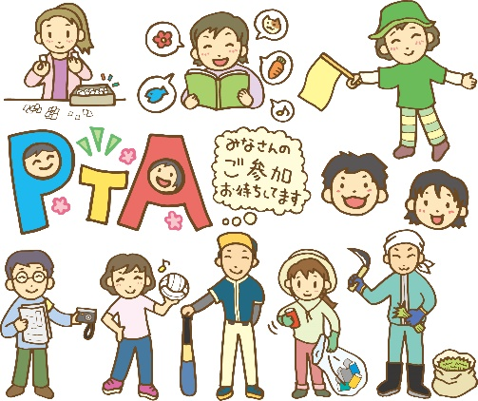 Seu filho deve trazer lancheira (OBENTO) quando participar dos passeios. Aos pais e responsáveis providêncie (faça) o lanche do seu filho de forma caseira, se possível.

Exceto em ocasiões de emergência evite comprar bento pronto.

6) Atividade PTA (PTA　PTA KATSUDO)

Existe um grupo denominado PTA composto por pais / encarregados de educação e professores. Este grupo oferece atividades como "Orientação de segurança para viagens de e para a escola", etc. A participação ativa dos pais é muito importante.

18

Ⅹ. との COMO CONTACTAR Á ESCOLA

Exemplo - Contato de ausência por telefonema：

ESCOLA: はい、NOME DA ESCOLA です。

RESPONSÁVEL(PAIS): SÉRIE CLASSE のSOBRENOMEです。

1. をおい します。

ESCOLA: おちください。

PROFESSOR: はい、　　① です。

RESPONSÁVEL(PAIS) : NOME DO SEU FILHOのです、

、どもは 　　 ②　　　のでおみします。

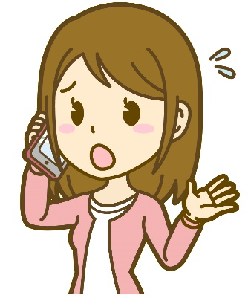 PROFESSOR: わかりました。おに

RESPONSÁVEL(PAIS): ありがとうございました。します。

* 1. NOME DO PROFESSOR RESPONSÁVEL PELA DE SALA
  2. SINTOMAS DIVERSOSいろいろな

１．が38ありますNETSU GA 38 DO ARIMASU (Ele / ela tem uma febre de 38 graus.)

２．かぜをひいているKAZE WO HIITEIRU (Ele / ela tem um resfriado.)

３．ちがい KIMOCHI GA WARUI (Ele / Ela não se sente bem.)

４．けがをしましたKEGA WO SHIMASHITA (Ele / Ela se machucou.)

５．おなかがい ONAKA GA ITAI (Ele / Ela está com dor de estômago.)

19

**いわせ　※のは、まずめにをえましょう。**

**Informações para contato ※Ao ligar para eles, você deve dizer o que deseja consultar primeiro.**

|  |  |  |
| --- | --- | --- |
| conteúdo da consulta | lugar de consulta | Número de telefone |
| 、、にこと  Conteúdos relacionados a jardins de infância públicos, escolas de ensino fundamental e médio | ＿＿＿市町村　○○課 |  |
| 、こどもにこと  Conteúdo da creche e centro de educação e cuidados na primeira infância | ＿＿＿市町村　○○課 |  |

・（「・」）

Consulta por telefone e e-mail

（Confiado pelo Conselho de Educação da Prefeitura de Ibaraki "Projeto de apoio global)

NPO NPO・　 Ibaraki NPO Center Commons

TEL：**070-2303-7416**（/Japonês）／**070-2303-7408**（/inglês ・/Português・/Tagalog）

E-mail：　[global@npocommons.org](mailto:global@npocommons.org)　　～ (Seunda à Sexta) das 10: 00 às 17: 00

参考・関連リンク集　　Referência e links relacionados

①「のための」(2015年4月発行)

Ministério da Educação, Cultura, Esportes, Ciência e Tecnologia

"Guia de frequência escolar para alunos estrangeiros" (publicado em abril de 2015)

https://www.mext.go.jp/a_menu/shotou/clarinet/003/1320860.htm

②ＮＰＯ・ 　Ibaraki NPO Center Commons

「PRE-SCHOOL」(2020) “PRÉ ESCOLA”

「ののための」(2019) “Guia de vida para estrangeiros”



<http://peer-joso.com/cn2/documents.html>

③ Conselho de Educação da Prefeitura de Ibaraki

「　ひよこ」 0～5のをもつ

“Livro de conselhos aos pais HIYOKO(pintinho)” Para pais com filhos de 0 a 5 anos

「　」～4のをもつ

“Livro de conselhos aos pais KURO-BA-(trevo)” Para pais de crianças da pré-escola à 4º série



「すくすくて　いばらきっ」から

Acesse o navegador de suporte para educação em casa

"SUKUSUKU SODATE IBARAKIKKO".